国际学院汇编程序设计实验报告

- 实验目的：
1、熟悉汇编程序的格式；
2、了解汇编语言的执行过程；
3、熟练使用OD进行调试。

- 实验要求：
学习掌握汇编语言的基本指令，以及各种结构程序设计、变量的使用，字符串的输入输出。

- 实验内容：（题目及实现代码）
1.试编写一程序求出双字长数的绝对值。双字长数在A和A+2单元中，结果存放在B和B+2单元中。
INCLUDE io32.inc
INCLUDELIB io32.lib

.data
string DB "ABCDEFGH"
var_a DW 0BD61h, 0FF46h
var_b DW 2 DUP(?)

.code
CalculateAbsNumber PROC
MOV AX, [var_a]
MOV BX, [var_a+2]
TEST BX, 8000h
JZ @IsPositive
NEG BX
NEG AX
SBB BX, 0

@IsPositive:
MOV [var_b], AX
MOV [var_b+2], BX
SHL EBX, 16
MOV BX, AX
MOV EAX, EBX
CALL dispuid
RET

CalculateAbsNumber ENDP

2.试分析下面的程序段完成什么功能？
MOV CL, 04
SHL DX, CL
MOV BL, AH
SHL AX, CL
SHR BL, CL
OR DL, BL

- 实验结果及分析：
Experiment Report on Assembler Program Design of International College

1、 Purpose:
1. Familiar with the format of assembler;
2. Understand the execution process of assembly language;
3. Proficiently use OD for debugging.

2、 Experimental requirements:
Learn and master the basic instructions of assembly language, as well as the design of various structural programs, the use of variables, and the input and output of strings.

3、 Experiment content: (topic and implementation code)
1. Try to write a program to calculate the absolute value of double word length. Double word length is stored in cells A and A+2, and the results are stored in cells B and B+2.

INCLUDE io32.inc
INCLUDELIB io32.lib

.data
string DB "ABCDEFGH"
var_a DW 0BD61h, 0FF46h
var_b DW 2 DUP(?)

.code
CalculateAbsNumber PROC
MOV AX, [var_a]
MOV BX, [var_a+2]
TEST BX, 8000h
JZ @IsPositive
NEG BX
NEG AX
SBB BX, 0

@IsPositive:
MOV [var_b], AX
MOV [var_b+2], BX
SHL EBX, 16
MOV BX, AX
MOV EAX, EBX
CALL dispuid
RET

CalculateAbsNumber ENDP

2. Try to analyze what functions are completed by the following program segments?
MOV CL, 04
SHL DX, CL
MOV BL, AH
SHL AX, CL
SHR BL, CL
OR DL, BL

4、 Experimental results and analysis:

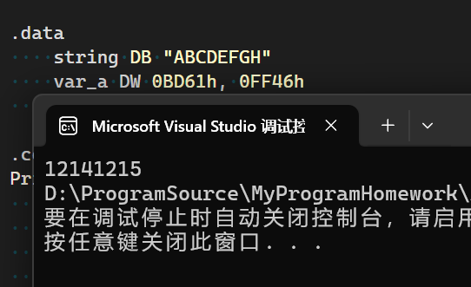

MOV CL, 04
把4移动到CL寄存器中，用于指定移位的次数
SHL DX, CL
把DX的内容左移四位（CL寄存器为4）
MOV BL, AH
把AH寄存器的内容复制到BL寄存器中（BX的低8位）
SHL AX, CL
把AX寄存器的内容左移四位
SHR BL, CL
把BL寄存器的内容右移四位
OR DL, BL
对DL和BL进去按位或运算，把BL的低四位填充到DL的低四位空缺处
代码等同于
SHL EAX, 4（如果DX:AX这个32位数直接存在EAX这个32-bit寄存器内）

